論文タイトル（和文）
著者名1†・著者名2††
和文抄録をこちらに記述して下さい．
キーワード：和文キーワード
Title (English)
Name1† and Name2††
Abstract (English)
Key Words: Key Word (English)
1 はじめに
近年，言語処理に関する理論・アルゴリズム・システムの研究の重要性が高まってきています(LastName 2006)．わが国のこの分野の研究はすでに30 年以上の歴史をもっており，研究発表は急速に増加して来ています．言語のもつ個別性と普遍性とを考慮する立場からの言語処理研究の重要性も増し，言語学，計算機科学の研究者が共通に議論する場も求められています (LastNameA and LastNameB 1988)．アメリカ，ヨーロッパ，アジア諸国においても同様な状況にあります．アメリカを中心としてThe Association for Computational Linguistics (ACL) があり，ヨーロッパにはACL のEuropean Chapter が作られ，それぞれ活発な活動を行っています(著者氏名1986)．このような状況に鑑み，私たちは，わが国の言語処理の研究成果発表の場として，また国際的な研究交流の場として，1994 年4 月1 日「言語処理学会」(The Association for Natural Language Processing (NLP)) を設立しました(著者1 氏名，著者2 氏名1976; 著者氏名他1985)．そして，密度の高い議論のできる場としての学会を形成するために，その活動対象範囲を図1のように定め，目標を明確にすることといたしました．
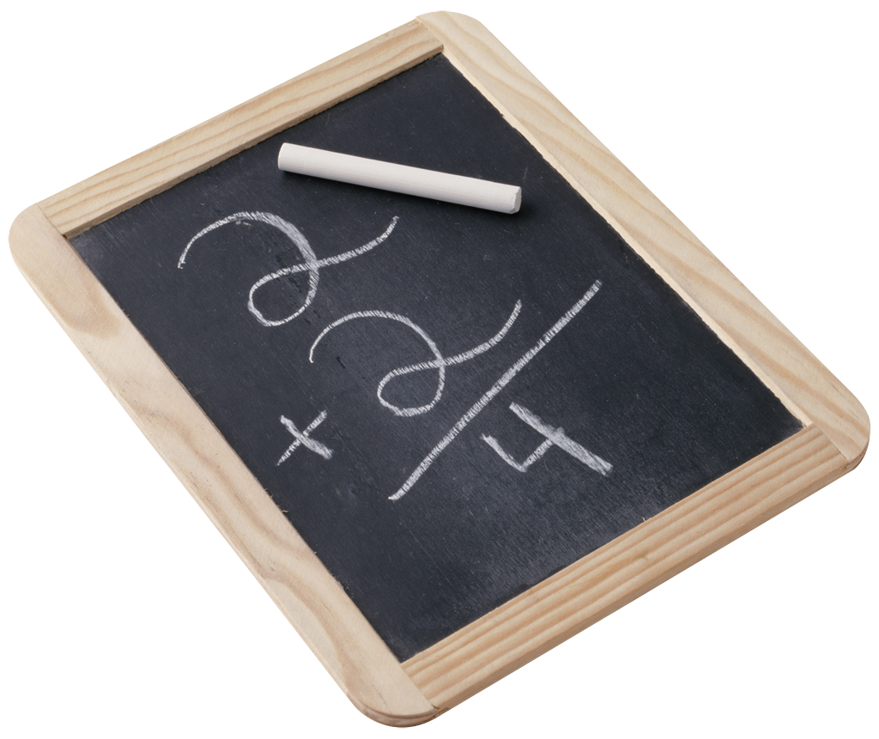

図1 キャプション

○○ | ○○
○○○○ | ○○○○○○○○○○○○○○○○○○○○○○○○○○
○○○○○ | ○○○○○○○○○○○○○○○○○○
○○○ | ○○○○○○○○○○○○○○○○○○○○○○○○○○○○○○

2 言語処理研究
2.1 言語処理に関する理論
近年，言語処理に関する理論・アルゴリズム・システムの研究の重要性が高まってきています(LastName 2006)．わが国のこの分野の研究はすでに30 年以上の歴史をもっており，研究発表は急速に増加して来ています．言語のもつ個別性と普遍性とを考慮する立場からの言語処理研究の重要性も増し，言語学，計算機科学の研究者が共通に議論する場も求められています (LastNameA and LastNameB 1988)．アメリカ，ヨーロッパ，アジア諸国においても同様な状況にあります．アメリカを中心としてThe Association for Computational Linguistics (ACL) があり，ヨーロッパにはACL のEuropean Chapter が作られ，それぞれ活発な活動を行っています(著者氏名1986)．このような状況に鑑み，私たちは，わが国の言語処理の研究成果発表の場として，また国際的な研究交流の場として，1994 年4 月1 日「言語処理学会」(The Association for Natural Language Processing (NLP)) を設立しました(著者1 氏名，著者2 氏名1976; 著者氏名他1985)．そして，密度の高い議論のできる場としての学会を形成するために，その活動対象範囲を図1のように定め，目標を明確にすることといたしました．

表1 キャプション
謝 辞
謝辞はこちらに記述して下さい．
参考文献
LastName, F. (2006). “Title of The Article.” Journal of Natural Language Processing, 13 (1),
pp. 251-258.
LastNameA, F. and LastNameB, F. (1988). Title of The Book. The Association for Natural
Language Processing.
著者1 氏名，著者2 氏名(1976). “修士論文タイトル.” Master’s thesis, 大学名.
著者氏名. “ホームページタイトル.”, http://www.pluto.ai.kyutech.ac.jp/NLP/.
著者氏名(1986). “論文タイトル.” プロシーディングスの名前.
著者氏名他(1985). “技報タイトル.” テクニカル・レポート, 出版者.
略歴
著者1 氏名：著者1 の紹介をこちらに記述して下さい．
著者2 氏名：著者2 の紹介をこちらに記述して下さい．

†一人目の所属, Affiliation-1 (English)
††二人目の所属, Affiliation-2 (English)

